Kompletterande
seglingsföreskrifter

Tävling: Lomma Beach Race Liros Cup Skåne för
Optimist, E-jolle och 29:er

Datum: Söndag 31 Maj 2020
Arrangör: Lommabuktens Seglarklubb

1. Tidsprogram

1.1.1 För OPTIMISTER
Registrering, besiktning, säkerhetskontroll kl. 08.00-09.30
Rorsmansmöte kl. 09.00
För att förhindra att överskrida 50-personersregeln kommer rorsmansmötet
att live-sändas på lomma sailing teams FaceBooksida
Första planerade varningssignal kl.09.55
Ingen varningssignal efter kl. 13.00

1.1.2 För E-JOLLAR och 29:ER
Registrering, besiktning, säkerhetskontroll kl. 11.00-11.30
E-jollar utgår från bjärred och behöver inte registreras i Lomma
Rorsmansmöte kl. 09.00
För att förhindra att överskrida 50-personersregeln kommer rorsmansmötet
att live-sändas på lomma sailing teams FaceBooksida
Eventuella frågor från E-jolle och 29:er-seglare besvaras av tävlingsledaren
Utsegling (E-jollar från Bjärred, 29:er från Lomma) kl. 12.00-13.00
Första planerade varningssignal tidigast kl. 13.30
Ingen varningssignal efter kl. 16.00

1.2 För att uppmärksamma båtar på att ett nytt startförfarande snart ska börja
kommer den orange startlinjeflaggan att visas med en ljudsignal minst fem minuter före varningssignalen.

1.3 Minst tre kappseglingar är planerade för Liros Cup

1.4 Kappseglingskommittén ska försöka anpassa banan så att en kappsegling tar c:a 40 minuter att segla.

2 Tävlingsexpeditionen och signalmastens placering.
2.1 Tävlingsexpeditionen är placerad i Klubbhuset.

2.2 Signaler i land kommer att visas på signalmasten som är placerad på hamnplan.

3. Märken och klassflaggor
3.1 Rundningsmärkena är gula och oranga cylinderbojar.
Startmärken är orange flagga på start/mål -båt och flaggprick
Målmärken är blå flagga på start/mål -båt och flaggprick

3.2 Vid banändring flyttas de ordinarie rundningsmärkena.
Detta ändrar AppSF 10.1

3.3 Klassflaggor
Klass/start Signalflagga

Optimist Optimistjolle klassmärke

E-jolle E-jolle klassmärke

29er Flagga E

4 Tidsbegränsning
4.1 Kappseglingens tidsbegränsning:
Maximitiden för första båt i mål är 60 minuter.

4.2 Målgångsfönster:
En båt som inte går i mål inom 20 minuter, efter det att den första båten seglat banan gått i mål, räknas som om den inte gått i mål.
Detta ändrar KSR 35 och A4.

4.3 En båt som startar senare än 5 minuter efter sin startsignal räknas som inte startande. Detta ändrar KSR A4.

5. Banan och starter
  - Banan är av typ trapetsbana enligt skisser nedan för Optimister och E-jolle.
29:er seglar upp till förlängt kryssmärke två kryssben och två undanvindsben. Rundningsmärken ska rundas om babord. Mållinjen är mellan blå flagga på målfartyg och blå flaggprick. Detta ändrar AppS 11.1

  - optimister enkel innerloop: start-1-4-1-2-3-5 mål

  - 29:er och E-jolle
Första start
29:er Förlängt kryssmärke-4-förlängt kryssmärke-5-mål

Andra start
E-jolle dubbel ytterloop start-1-2-3-2-3-2-3-5-mål
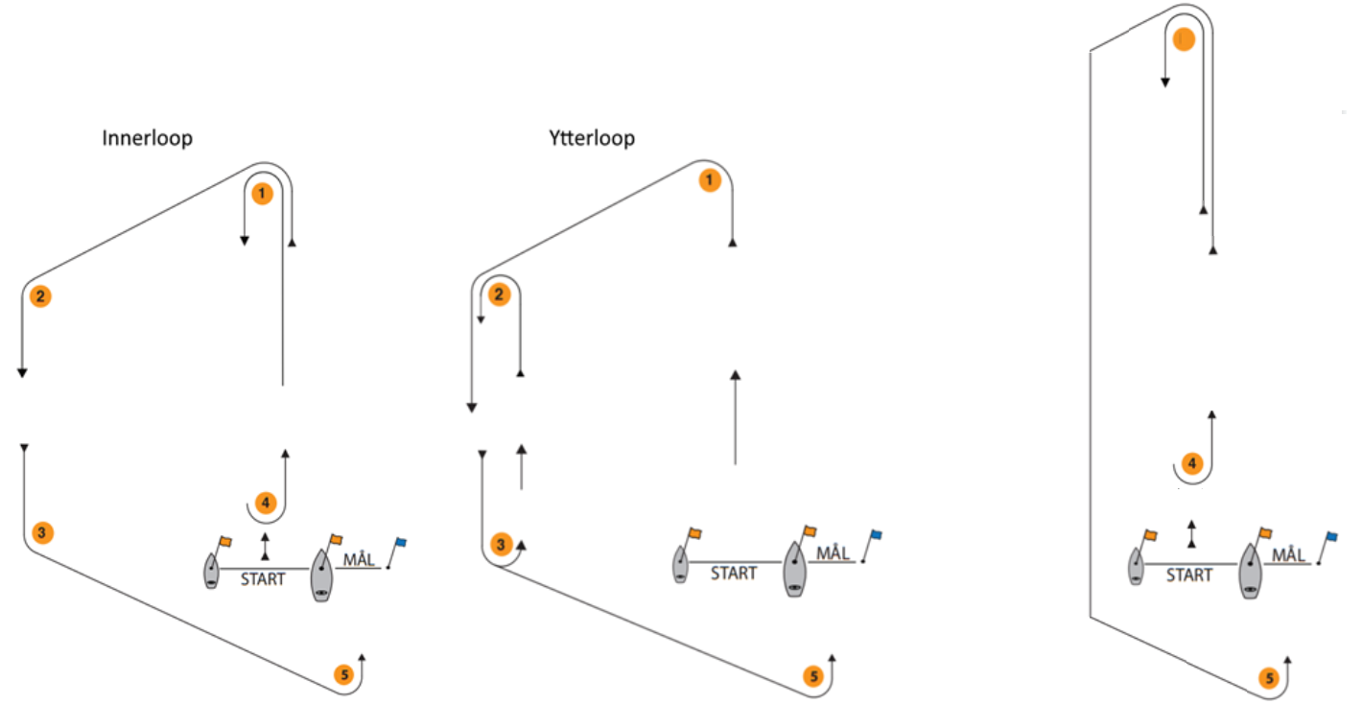

    - Startsignaler
Följande startsignaler gäller; detta ändrar KSR 26 samt AppSF 7.1:
Strax före eller i samband med varningssignalen visas klassflaggan samt
vilken skärpt startregel som gäller. Dessa flaggor går ner efter start.

Minuter före  startsignalen | Flagga | Ljud | Betydelse
5 | Flagga med siffran 5 visas | Ett | Varningssignal
4 | Flagga med siffran 4 visas  Flagga med siffran 5 tas ned | Ett | Förberedelsesignal
1 | Flagga med siffran 1 visas  Flagga med siffran 4 tas ned | Ett | En minut
0 | Flagga med siffran 1 tas ned | Ett | Start

6. Kappseglingsområde
6.1 Kappseglingarna genomförs strax nordväst om Lomma hamn.

7. Säkerhet
7.1 Båtar som startar men utgår och anmälda båtar som inte startar ska anmäla detta utan dröjsmål till seglingsledningen, annan funktionär eller expeditionen i land. Alla följebåtar/coachbåtar anses ingå i säkerhetsorganisationen och skall på funktionärs begäran utan dröjsmål följa anvisningar.

8. Tillägg
8.1 Flagga D tillsammans med en ljudsignal betyder “Varningssignal kommer att ges tidigast 60 minuter efter att flagga D hissats. Båtarna ombeds att INTE lämna hamnen före denna signal har givits.”

Lomma 2020-05-28

